

**计算机系统结构实验报告**

|  |  |
| --- | --- |
| 姓 名： | 董玲晶 |
| 学 院： | 计算机科学与技术 |
| 专 业： | 计算机科学与技术 |
| 班 级： | CS2005 |
| 学 号： | U202090063 |
|  |  |

|  |  |
| --- | --- |
| 分数 |  |
| 教师签名 |  |

2023 年. 5月. 19日

**目 录**

1. Cache模拟器实验 3

**1.1.** **实验目的** 3

**1.2.** **实验环境** 3

**1.3.** **实验思路** 3

**1.4.** **实验结果和分析** 9

2. 优化矩阵转置实验 10

**2.1.** **实验目的** 10

**2.2.** **实验环境** 10

**2.3.** **实验思路** 10

**2.4.** **实验结果和分析** 12

3. 总结和体会 13

4. 对实验课程的建议 13

# Cache模拟器实验

* 1. **实验目的**
* 理解cache工作原理
* 实现一个高效的模拟器
  1. **实验环境**

Educoder实验模拟环境。编程语言：C语言；操作系统：Linux系统

* 1. **实验思路**

**1.3.1 设计Cache模拟器的数据结构**

定义如下数据结构：

* cache_line_t：Cache行的结构体，包括有效位、标记位和LRU计数器；
* cache_set_t：Cache组的类型定义，一组Cache行（cache_line_t）的指针；
* cache_t：Cache的类型定义，一组Cache组（cache_set_t）的指针。

代码1：Cache模拟机数据结构

|  |
| --- |
| typedef struct cache_line {    char valid;   //有效位    mem_addr_t tag;    //标记位    unsigned long long int lru;   //LRU计数器  }  cache_line_t;  typedef cache_line_t * cache_set_t;  typedef cache_set_t * cache_t; |

**1.3.2 参数**

定义全局变量、命令行参数派生的变量以及用于记录缓存统计信息的计数器。全局变量用于存储命令行参数设置和其他全局状态，命令行参数派生的变量用于计算组数和块大小，而缓存统计信息的计数器用于记录缓存的命中、未命中和逐出次数。代码如下：

代码2：Cache模拟机数据结构

|  |
| --- |
| /* 全局变量由命令行参数设置 */  int verbosity = 0; //如果设置，则打印跟踪  int s = 0; //组索引位数  int b = 0; //块偏移位数  int E = 0; //相联度  char * trace_file = NULL;  /* 命令行参数 */  int S; //组数  int B; //块大小（字节）  /* 用于记录缓存统计信息的计数器 */  int miss_count = 0; //缺失计数器  int hit_count = 0;   //命中计数器  int eviction_count = 0; //逐出计数器  unsigned long long int lru_counter = 1;  //LRU计数器  /* cache */  cache_t cache;  mem_addr_t set_index_mask; |

其中，verbosity用于控制是否打印跟踪信息。当设置为非零值时，会打印详细的跟踪信息；s、b、E分别表示组索引位数、块偏移位数和相联度；trace_file一个字符指针，用于存储跟踪文件的名称。S表示组数，根据组索引位数s计算得出；B表示块大小，根据块偏移位数b计算得出。第三部分的计数器变量用于跟踪Cache的性能和统计信息，具体作用见代码注释。最后设置用于提取组索引的掩码set_index_mask，用于存储组索引位的掩码变量，即使用一定数量的组索引位来确定数据应存储在缓存中的哪个组

**1.3.3 initCache() 函数**

该函数负责Cache数据结构初始化，用于处理后续的访存操作。根据给定的组数S和相联度E动态分配内存空间，并将每个Cache行的有效位、标记位和LRU计数器初始化为零。

**1.3.4 freeCache() 函数**

该函数负责释放之前已分配的Cache内存空间：遍历每个组，释放每个组中Cache行的内存空间，最后释放Cache的内存空间。

**1.3.5 accessData(mem_addr_t addr) 函数**

该函数负责对数据的访问操作。它接收一个内存地址 addr，判断是否命中或者是否淘汰，然后执行Cache的命中、缺失和逐出等操作。代码如下：

代码3：accessData ()函数

|  |
| --- |
| void accessData(mem_addr_t addr) {    int flag = 0, goal = 0;    mem_addr_t tag_now = (addr >> b) >> s;    set_index_mask = (addr >> b) & ((1 << s) - 1);    for (int i = 0; i < E; ++i) {  if (cache[set_index_mask][i].valid == 1 &&  cache[set_index_mask][i].tag == tag_now) {        hit_count++; lru_counter++;        cache[set_index_mask][i].lru = lru_counter; return;      }    }    miss_count++;    for (int i = 0; i < E; ++i) {      if (cache[set_index_mask][i].valid == 0) {        flag = 1; goal = i; break;      }    }    if (flag == 1) {      cache[set_index_mask][goal].valid = 1;      cache[set_index_mask][goal].tag = tag_now;      cache[set_index_mask][goal].lru = (++lru_counter);    } else {      eviction_count++;      flag = 0;      int minlru = cache[set_index_mask][0].lru;      for (int i = 0; i < E; i++) {        if (minlru > cache[set_index_mask][i].lru) {          minlru = cache[set_index_mask][i].lru; flag = i;        }      }      cache[set_index_mask][flag].valid = 1;      cache[set_index_mask][flag].tag = tag_now;      cache[set_index_mask][flag].lru = (++lru_counter);    }} |

首先根据地址计算出组索引和标签。然后，遍历当前组中的缓存行，检查是否存在与给定标签相匹配的缓存行。如果找到匹配的缓存行，则表示缓存命中，相应的计数器增加并返回。如果没有找到匹配的缓存行，则发生缺失。在缺失情况下，函数继续检查是否有空闲的缓存行可用，如果有，则将数据放入空闲行中。如果没有空闲行可用，则需要选择一个最近最少使用的缓存行进行替换。找到最小的 LRU 计数器值的缓存行后，将数据放入该缓存行，并更新相关计数器。最终，函数返回并完成了对数据的访问操作。

**1.3.6 replayTrace(char * trace_fn) 函数**

该函数负责读取trace轨迹文件的内容，并根据其指令进行模拟内存访问的过程。代码如下：

代码4：replayTrace()函数

|  |
| --- |
| void replayTrace(char * trace_fn) {    char buf[1000]; mem_addr_t addr = 0; unsigned int len = 0;    FILE * trace_fp = fopen(trace_fn, "r");    if (!trace_fp) {      fprintf(stderr, "%s: %s\n", trace_fn, strerror(errno));      exit(1);    }    while (fgets(buf, 1000, trace_fp) != NULL) {      if (buf[1] == 'S' || buf[1] == 'L' || buf[1] == 'M') {        sscanf(buf + 3, "%llx,%u", & addr, & len);        if (verbosity)          printf("%c %llx,%u ", buf[1], addr, len);        accessData(addr);        /* 如果指令为读写，则再次访问 */        if (buf[1] == 'M')          accessData(addr);        if (verbosity)          printf("\n");      }    }    fclose(trace_fp);  } |

replayTrace 函数打开指定的跟踪文件，并按行读取文件内容。对于每一行数据，解析出访问类型、地址和长度信息，并调用 accessData 函数模拟缓存访问操作。函数支持读和写操作，对于写操作，会执行两次缓存访问操作。在读取过程中，如果启用了详细输出模式，会打印相关信息。最后，函数关闭跟踪文件，完成缓存访问的模拟。

**1.3.7 printUsage(char * argv[]) 函数**

该函数负责输出程序的使用说明和选项信息，帮助用户正确使用程序并设置相应的缓存参数。用户可以通过命令行选项来指定组索引位数、每组的行数、块偏移位数和跟踪文件路径。函数还提供了示例用法以供参考。调用 exit(0) 使程序正常退出。代码如下：

代码5：printUsage ()函数

|  |
| --- |
| void printUsage(char * argv[]) {    printf("Usage: %s [-hv] -s <num> -E <num> -b <num> -t <file>\n", argv[0]);    printf("Options:\n");    printf("  -h         Print this help message.\n");    printf("  -v         Optional verbose flag.\n");    printf("  -s <num>   Number of set index bits.\n");    printf("  -E <num>   Number of lines per set.\n");    printf("  -b <num>   Number of block offset bits.\n");    printf("  -t <file>  Trace file.\n");    printf("\nExamples:\n");    printf("  linux>  %s -s 4 -E 1 -b 4 -t traces/yi.trace\n", argv[0]);    printf("  linux>  %s -v -s 8 -E 2 -b 4 -t traces/yi.trace\n", argv[0]);    exit(0);  } |

选项如下：

-h：打印帮助信息。

-v：可选的详细输出标志。

-s <num>：组索引位数。

-E <num>：每组的行数。

-b <num>：块偏移位数。

-t <file>：跟踪文件路径。

**1.3.8 main(int argc, char * argv[]) 函数**

负责解析命令行参数、初始化缓存、执行缓存访问操作、释放内存和打印统计信息。通过命令行参数设置缓存的组索引位数s、块偏移位数b、相联度E和跟踪文件路径trace_file。然后根据这些参数计算组数S和块大小B。接下来，通过调用initCache函数初始化缓存，并使用replayTrace函数执行缓存访问操作。执行完毕后，释放分配的内存，并使用printSummary函数打印统计信息。具体代码如下，详情见注释。

代码6：main ()函数

|  |
| --- |
| int main(int argc, char * argv[]) {    char c;    while ((c = getopt(argc, argv, "s:E:b:t:vh")) != -1) {      switch (c) {        case 's':          s = atoi(optarg); break;        case 'E':          E = atoi(optarg); break;        case 'b':          b = atoi(optarg); break;        case 't':          trace_file = optarg; break;        case 'v':          verbosity = 1; break;        case 'h':          printUsage(argv); exit(0);        default:          printUsage(argv); exit(1);      }    }    /* 所有必需的命令行参数都已指定 */    if (s == 0 || E == 0 || b == 0 || trace_file == NULL) {      printf("%s: Missing required command line argument\n", argv[0]);      printUsage(argv);      exit(1);    }    /* 从命令行参数计算S、E和B */    S = 1 << s;    B = 1 << b;    E = E;    /* 初始化缓存 */    initCache();    replayTrace(trace_file);    /* 释放分配的内存 */    freeCache();    /* 输出自动测试程序的命中和未命中统计信息 */    printSummary(hit_count, miss_count, eviction_count);    return 0;  } |

* 1. **实验结果和分析**

修改完成后点击评测，得到结果如下，成功通关。

* 对于 yi2.trace、yi1.trace 和 dave.trace 三个跟踪文件，可以看到测试通过，即程序的运行结果与参考模拟器的结果完全一致。
* 对于 trans.trace 跟踪文件，不同的缓存配置产生了不同的命中数、未命中数和逐出数，但是程序的运行结果与参考模拟器的结果完全一致。这说明程序能够正确模拟缓存的行为，对不同的访问模式和缓存配置做出了正确的响应。
* 对于 long.trace 跟踪文件，可以看到命中数、未命中数和逐出数都较大，说明该跟踪文件包含了大量的内存访问操作。程序的运行结果与参考模拟器的结果完全一致，这证明程序能够处理大规模的跟踪文件并正确模拟缓存的行为。

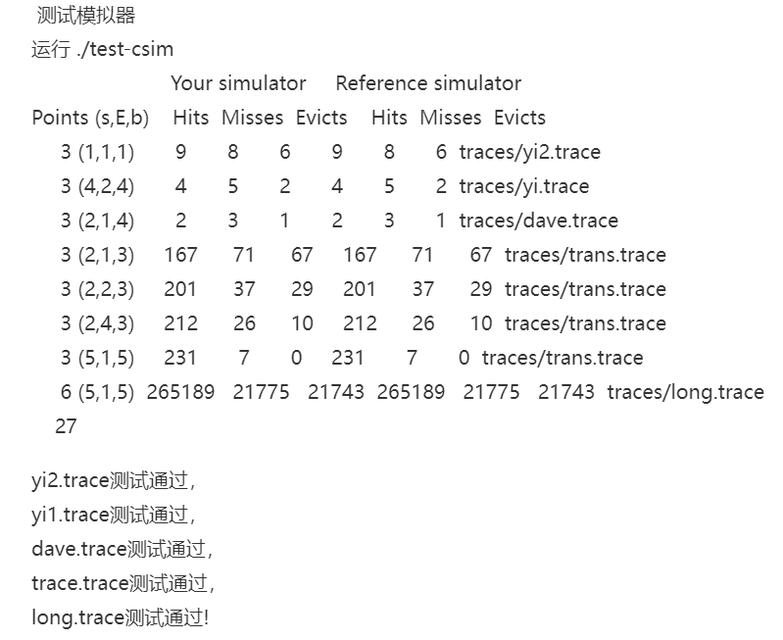

图1：Cache模拟实验评测结果

# 优化矩阵转置实验

* 1. **实验目的**
* 实现一个矩阵转置函数；
* 要求通过优化缓存访问模式，尽量减少缓存未命中的次数，以提高转置函数的性能。
  1. **实验环境**

Educoder实验模拟环境。编程语言：C语言；操作系统：Linux系统

* 1. **实验思路**

对于64x64大小的矩阵，采用一种分块的转置策略，利用缓存和硬件并行性来提高性能；对于其他大小的矩阵，采用较简单的转置策略，直接遍历矩阵元素进行转置。

**2.3.1 64×64矩阵**

使用两个嵌套的循环来遍历矩阵的块。外层循环通过i变量从0到M/8遍历，对矩阵的行进行分块处理；内层循环通过j变量从0到N/8遍历，对矩阵的列进行分块处理。后续使用两个额外的循环用于处理矩阵的剩余部分：第一个额外循环将矩阵A中剩余的列复制到矩阵B中对应的行中，第二个额外循环将矩阵A中剩余的行复制到矩阵B中对应的列中。代码框架如下。

代码7：整体分块策略框架函数

|  |
| --- |
| for(i = 0; i < M / 8; i++)    for(j = 0; j < N / 8; j++)  ……  for(i = 0; i < N ; i++)    for(j = 8 * (M / 8); j < M; j++) {      tmp0 = A[i][j];      B[j][i] = tmp0;    }  for(i = 8 * (N / 8); i < N; i++)    for(j = 0; j < 8*(M/8); j++) {      tmp0 = A[i][j];      B[j][i] = tmp0;    } |

在上述所说的双层嵌套循环内部，采用四个循环对矩阵进行转置。

第一个循环将A矩阵的前四列元素（A[j*8+k][i*8+0]到A[j*8+k][i*8+3]）分别复制到B矩阵的不同位置，将tmp0赋值给B[i*8+0][j*8+k]，将tmp1赋值给B[i*8+1][j*8+k]……最终实现将A矩阵的前四列转置到B矩阵的对应位置。

第二个循环将A矩阵的第五到第八列元素（A[j*8+k][i*8+4+0]到A[j*8+k][i*8+4+3]）分别复制到B矩阵的不同位置，类似于第一个循环，将A矩阵的后四列转置到B矩阵的对应位置。

第三个循环是一个交换操作，实现了矩阵B的后四列与A矩阵的后四列的交换。首先，将B矩阵中第四列之后的元素赋值给临时变量tmp0到tmp3。然后，将A矩阵中第五列之后的元素赋值给临时变量tmp4到tmp7。接下来，通过交换操作，将tmp0到tmp3的值赋给B矩阵中第四列之后的位置，将tmp4到tmp7的值赋给B矩阵中第五列之后的位置。

第四个循环将A矩阵的后四列的元素赋值给B矩阵中对应位置。类似于第一个循环，将A矩阵的后四列转置到B矩阵的对应位置。

详细代码如下。

代码8：具体分块处理转置细节代码

|  |
| --- |
| for(k = 0; k < 4; k++) {    tmp0 = A[j*8+k][i*8+0]; tmp1 = A[j*8+k][i*8+1];    tmp2 = A[j*8+k][i*8+2]; tmp3 = A[j*8+k][i*8+3];    B[i*8+0][j*8+k] = tmp0; B[i*8+1][j*8+k] = tmp1;    B[i*8+2][j*8+k] = tmp2; B[i*8+3][j*8+k] = tmp3;  }  for(k = 0; k < 4; k++) {    tmp0 = A[j*8+k][i*8+4+0]; tmp1 = A[j*8+k][i*8+4+1];    tmp2 = A[j*8+k][i*8+4+2]; tmp3 = A[j*8+k][i*8+4+3];    B[i*8+0][j*8+4+k] = tmp0; B[i*8+1][j*8+4+k] = tmp1;    B[i*8+2][j*8+4+k] = tmp2; B[i*8+3][j*8+4+k] = tmp3;  }  for(k = 0; k < 4; k++) {    tmp0 = B[i*8+k][j*8+4+0]; tmp1 = B[i*8+k][j*8+4+1];    tmp2 = B[i*8+k][j*8+4+2]; tmp3 = B[i*8+k][j*8+4+3];    tmp4 = A[j*8+4+0][i*8+k]; tmp5 = A[j*8+4+1][i*8+k];    tmp6 = A[j*8+4+2][i*8+k]; tmp7 = A[j*8+4+3][i*8+k];    B[i*8+k][j*8+4+0] = tmp4; B[i*8+k][j*8+4+1] = tmp5;    B[i*8+k][j*8+4+2] = tmp6; B[i*8+k][j*8+4+3] = tmp7;    B[i*8+4+k][j*8+0] = tmp0; B[i*8+4+k][j*8+1] = tmp1;    B[i*8+4+k][j*8+2] = tmp2; B[i*8+4+k][j*8+3] = tmp3;  }  for(k = 0; k < 4; k++) {    tmp0 = A[j*8+4+k][i*8+4+0]; tmp1 = A[j*8+4+k][i*8+4+1];    tmp2 = A[j*8+4+k][i*8+4+2]; tmp3 = A[j*8+4+k][i*8+4+3];    B[i*8+4+0][j*8+4+k] = tmp0; B[i*8+4+1][j*8+4+k] = tmp1;    B[i*8+4+2][j*8+4+k] = tmp2; B[i*8+4+3][j*8+4+k] = tmp3;  } |

**2.3.2 其它大小的矩阵**

对于非64×64大小的矩阵，只采用较简单的转置策略，直接遍历矩阵元素进行转置。先处理矩阵的整数倍大小的部分，通过三个嵌套循环遍历A矩阵中的8x8子矩阵，并将子矩阵中的元素逐个赋值给B矩阵的对应位置。再通过两个嵌套循环遍历剩余的列，并将A矩阵中的元素逐个赋值给B矩阵的对应位置，以实现列数不是8的倍数的剩余的列的转置。

* 1. **实验结果和分析**

修改完成后点击评测，得到结果如下，成功通关。

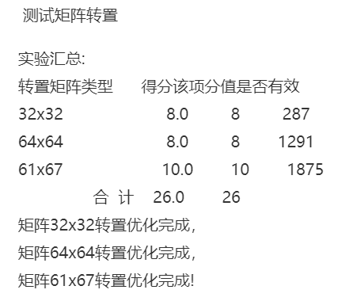

图2：优化矩阵转置实验评测结果

# 总结和体会

通过Cache模拟实验，我深入理解了Cache的工作原理和对程序性能的影响，深刻认识到Cache对程序性能的重要影响，Cache的命中与未命中直接影响着程序的执行时间，高命中率可以显著减少内存访问的延迟，提高程序的执行效率。同时，该实验也加深了我对Cache工作机制的理解，进一步掌握了LRU淘汰算法策略。

而在矩阵转置实验里，我采用了分块的方式进行矩阵转置，并利用临时变量进行数据交换。用这种将矩阵分割成小块的方式，可以充分利用缓存的局部性原理，提高Cache命中率，显著降低访存开销，提高程序的执行效率。通过这个实验，我体会到了数据局部性的重要性，这对我今后在编写高效算法和优化程序性能方面将有很大帮助。同时，我也认识到了程序性能优化是一个综合考虑多个方面因素的过程，需要细致地分析问题和不断实践。

# 对实验课程的建议

（1）或许可以单独安排实验课，安排助教对实验进行答疑和解析，同时进行一些实验指导；

（2）实验确实很经典，但内容有点少了，整个课程其实可以稍微加大一些实验的占比，减少一些理论课课时。